Zawody deficytowe
- Wchodzimy na stronę internetową https://barometrzawodow.pl/
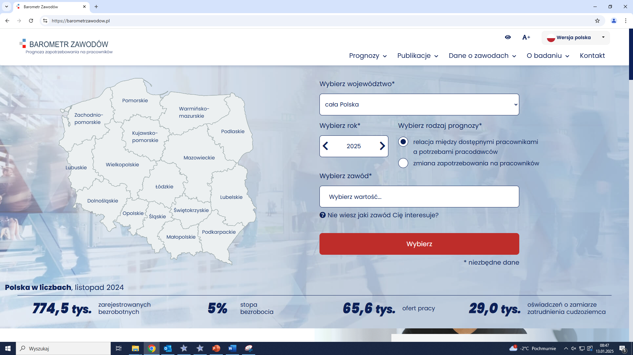

- Wybieramy zakładkę: „Dane o zawodach”

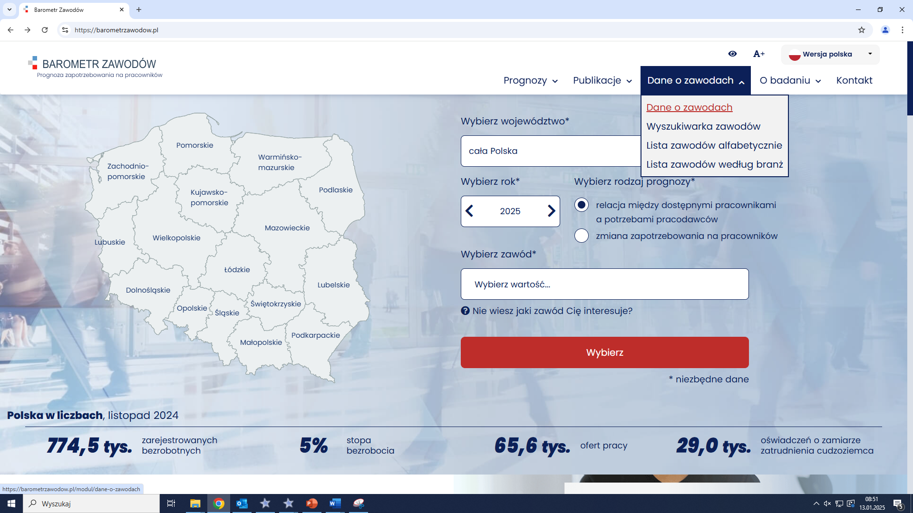

- Następnie wybieramy „Lista zawodów alfabetycznie”
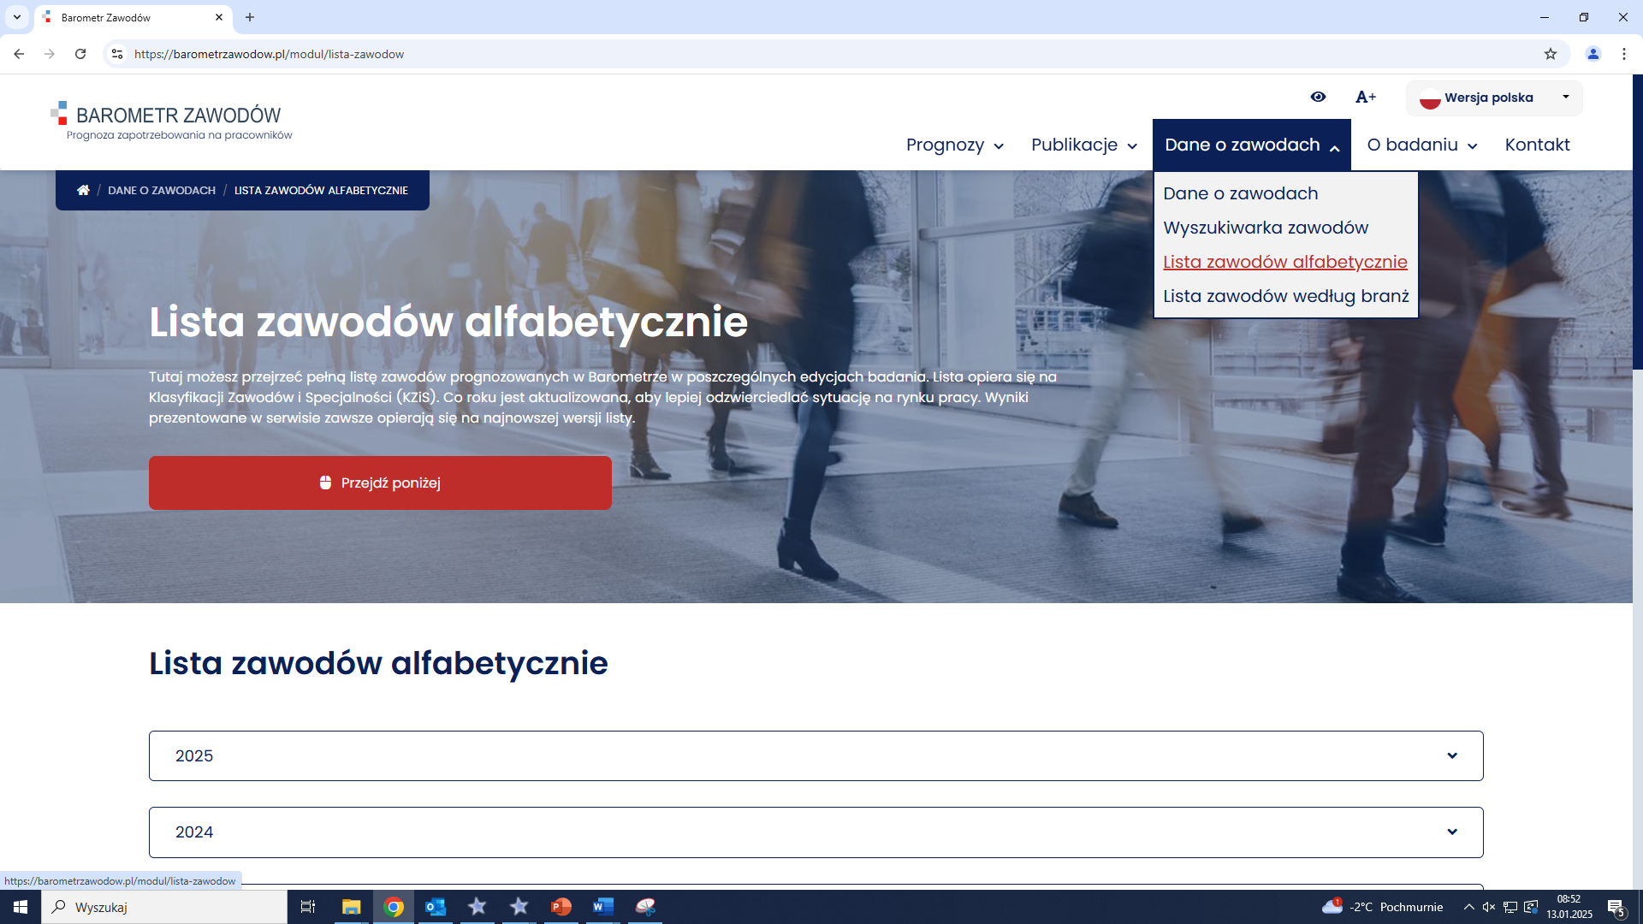

- Z listy zawodów alfabetycznie wybieramy rok 2025

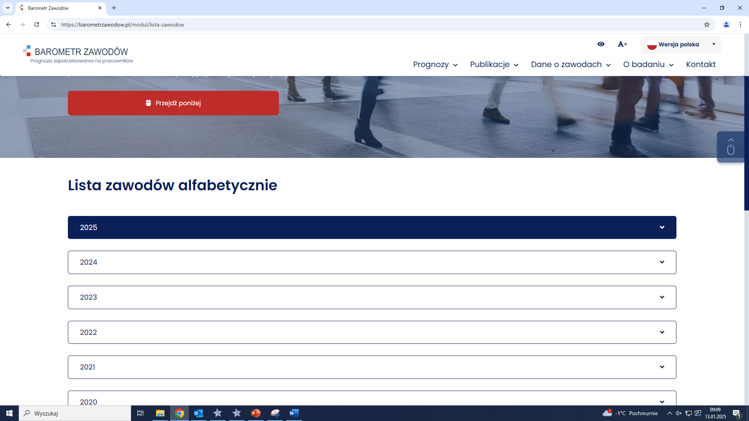

- Wybieramy zawód na liście zawodów alfabetycznie

